**Bài 22. ÔN TẬP CHƯƠNG I**

**I. MỤC TIÊU BÀI HỌC:**

Sau khi học xong bài này học sinh cần:

- Hệ thống hoá kiến thức chương 1

- Chuẩn bị kiểm tra 1 tiết

**II. HỌC BÀI MỚI**

**1. Mối quan hệ dinh dưỡng ở thực vật**

? Quan sát hình 22.1 thể hiện một số quá trình xảy ra trong cây. Hãy chỉ rõ quá trình gì, xảy ra ở cấu trúc đặc hiệu nào và ở đâu. Sử dụng các thuật ngữ sau; **Dòng mạch rây**, **Dòng mạch gỗ**, **CO2  khuếch tán qua khí không của lá**, **Quang hợp trong lục lạp của lá**, **Quá trình thoát hơi nước ở lá**. Viết câu trả lời vào các dòng từ a đến e dưới đây.

a.

b.

c.

d.

e.

**2. Mối quan hệ giữa quang hợp và hô hấp ở thực vật**

? Hãy điền các chất cần thiết vào vị trí có dấu hỏi (?) trong hình 22.2  
  
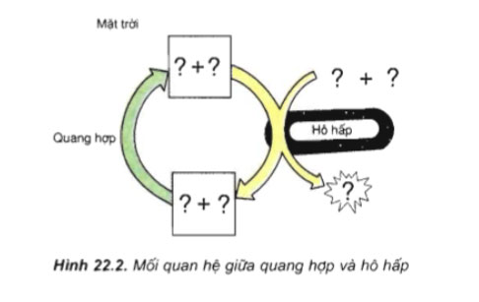

? Nêu mối quan hệ giữa hô hấp và quang hợp? Tại sao nói đó là 2 mặt của một quá trình đối lập nhưng lại thống nhất trong trao đổi năng lượng ở thực vật?

**3. Tiêu hóa ở động vật**

**?**  Khái niệm tiêu hoá ở động vật

**?** Diễn biến tiêu hoá ở người như thế nào.

? Điền dấu X vào các ô trống phù hợp ở bảng 22 về các quá trình tiêu hóa cơ học, tiêu hóa hóa học ở động vật đơn bào, động vật có túi tiêu hóa và động vật có ống tiêu hóa.

|  |  |  |  |
| --- | --- | --- | --- |
| **Quá trình tiêu hóa** | **động vật đơn bào** | **động vật có túi tiêu hóa** | **động vật có ống tiêu hóa** |
| Tiêu hóa cơ học |  |  |  |
| Tiêu hóa hóa học |  |  |  |

*Bảng 22. Các quá trình tiêu hóa*

**4. Hô hấp ở động vật**

? Cho biết cơ quan trao đổi khí ở thực vật và động vật

? So sánh sự trao đổi khí ở cơ thể thực vật và cơ thể động vật

**5. Hệ tuần hoàn ở động vật**

**?** Hãy cho biết hệ thống vận chuyển các chất ở thực vật và ở động vật có tên gọi là gì và có cấu tạo như thế nào?

? Quan sát hình 22.3 và trả lời các câu hỏi sau:

Cơ thể động vật trao đổi chất với môi trường sống như thế nào?

Mối liên quan về chức năng giữa các hệ cơ quan với nhau và giữa các hệ cơ quan với tế bào cơ thể như thế nào?

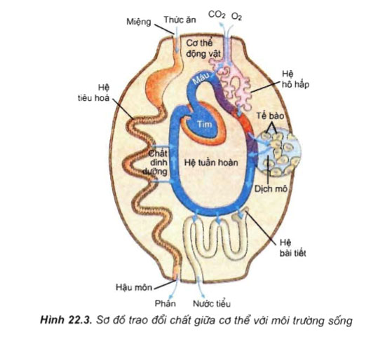

**6. Cơ chế duy trì cân bằng nội môi**

Hoàn thiện sơ đồ cơ chế duy trì cân bằng nội môi

Kích thích